Termografické ověřování tepelně izolačních vlastností oken se speciálními roletami

Jan Hollan

Ústav technologie stavebních hmot a dílců, FAST, VUT v Brně

Abstract: Thermal fluxes through windows with various blinds have been measured by thermography, using comparison unheated and electrically heated glass surfaces. U-values down to 0.6 W/m2K for an old two-pane window with two low-e blinds between the glasses have been demonstrated this way. Real thermal fluxes through any building parts can be measured similarly.

Úvod

Noční izolační vlastnosti standardních oken pro pasivní domy se stěží dají zlepšit užitím běžných clonicích prvků. Existuje ale možnost použit clony s nízkou emisivitou, s aluminiovými povrchy. Použitím aluminia pokrytého jen přirozenou oxidovou vrstvou lze zářivý přenos snížit 10×. Z teorie vyplývá možnost velkého zlepšení noční funkce oken s takovými roletami. V zimě 2005 se podařilo taková zlepšení uskutečnit v praxi a ověřit jejich vlastnosti pomocí infrakamery Flir E4, i pomocí infračerveného teploměru.

Orientační úvahy

Uvažujme těsnou vrstvu s emisivitou 0,1 umístěnou mezi dvěma obyčejnými skly. Zářivý přenos mezi sousedními vrstvami se sníží z obvyklých 4 W/m²K na zhruba 0,5 W/m²K,čímž se stane malým ve srovnání s přenosem prostřednictvím vzduchu (kolem 2 W/m²K).
Vzduchem vyplněná dutina mezi dvěma obyčejnými skly má tepelný odpor zhruba 0,17 m²K/W. Rozpůlíme-li dutinu aluminiovou vrstvou, dostaneme dvě dutiny s vodivostmi kolem 2,5 W/m²K, tj. měrný tepelný odpor přenosu sklo-sklo kolem 0,8 m²K/W. Instalace takové vrstvy do starého dvojitého okna znamená zlepšení jeho „U“ z nějakých 2,7 W/m²K na zhruba 1 W/m²K. Rozdělení dutiny na tři části, dvěma aluminiovými vrstvami, snižuje měrnou tepelnou propustnost okna až na šest desetin wattu na metr čtvereční a kelvin.

Verifikace

Tyto hodnoty závisejí na vzduchotěsnosti. Některé clonicí prvky nejsou ale vůbec těsné. Stanovení jejich přínosu pro tepelnou izolaci je možné jen pomocí měření. To lze realizovat pomocí termografie (viz [1]).
Tok skrze okno je zhruba úměrný teplotnímu rozdílu mezi okenní tabulí a nevyhřívanou/nechlazenou referenční tabulkou skla, která je tepelně izolovaná od okna a obrácená do stejného prostoru. Tak jsme porovnávali okna, která spolu sousedila, ale měla různé složení.
Přímé stanovení tepelného toku připadajícího na čtvereční metr skla jsme uskutečnili použitím vyhřívaného referenčního sklíčka, ze zadní strany tepelně kompenzovaného.

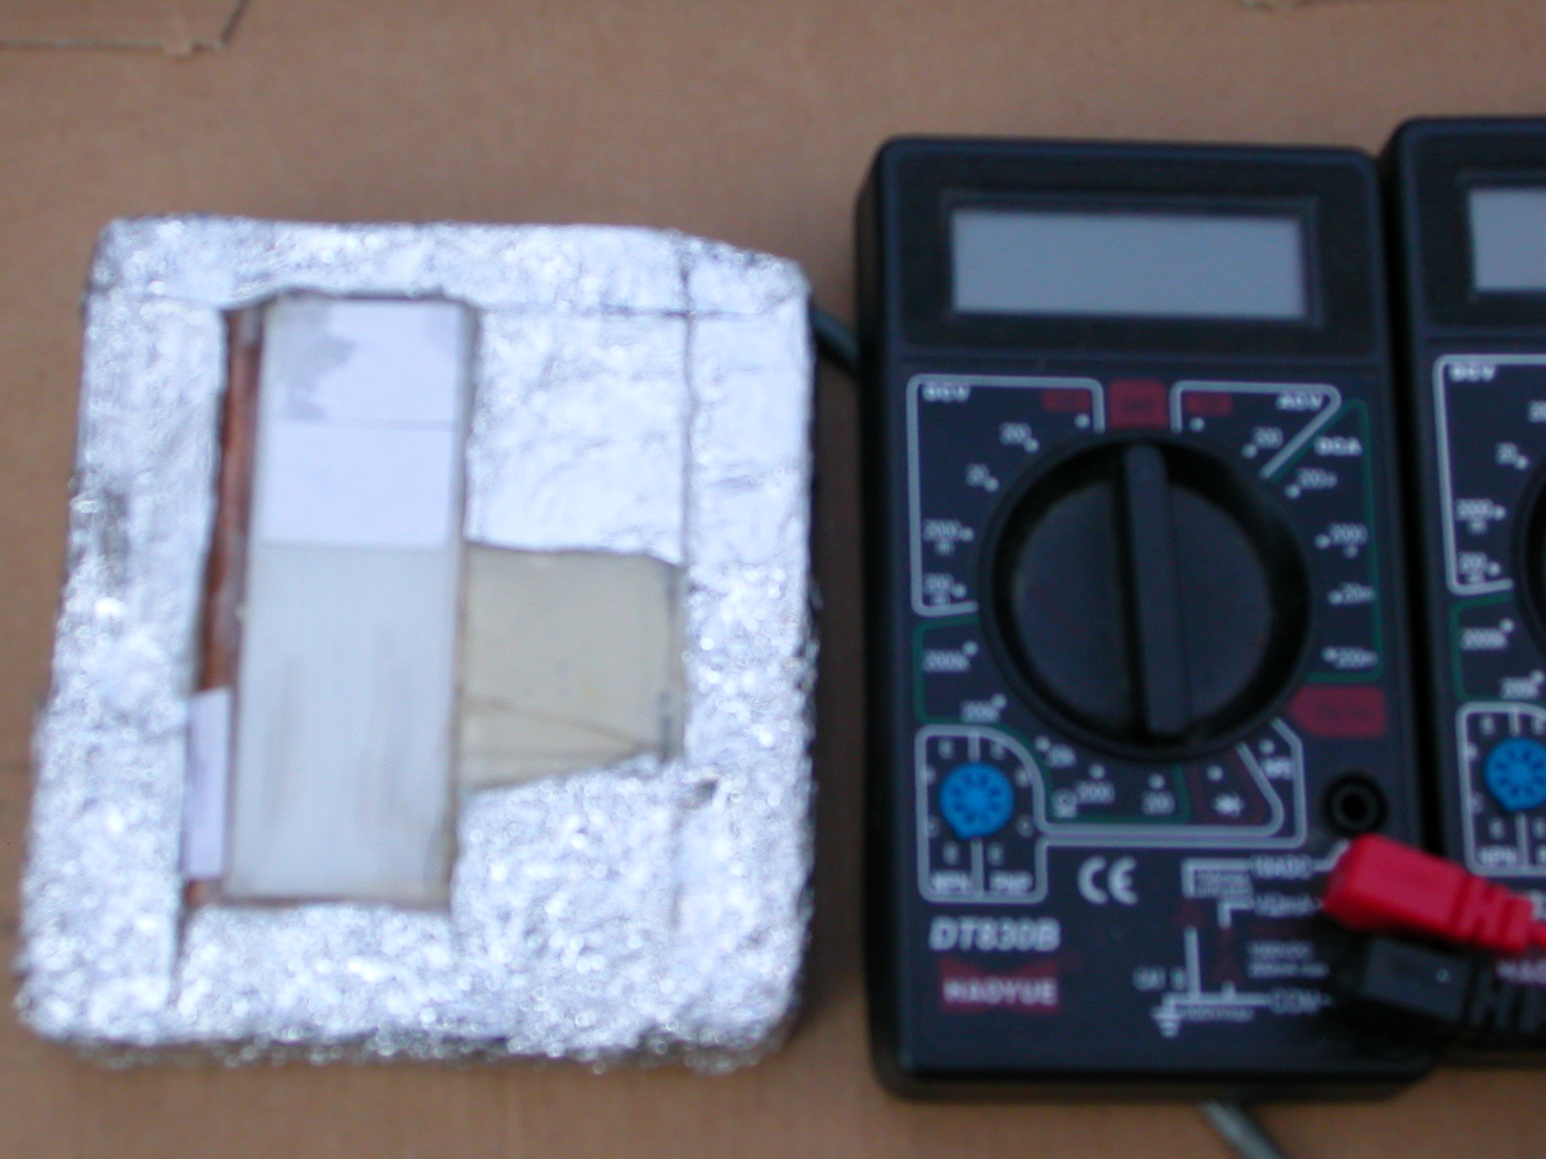

Obr. 1: Příkon do vyhřívaného sklíčka (vlevo, horní část sklíčka je přelepená papírem) se zjišťuje měřením proudu i napětí. Vyhřívané sklíčko je zezadu tepelně izolováno a kolem této izolace je vyhřívaný měděný plech, opět izolovaný (na povrchu je dále použita i aluminiová fólie, pro eliminaci zářivého přenosu). Shoda teploty měřeného sklíčka a plechu se ověřuje podle teploty sklíčka nalepeného na plechu, viz vpravo jeho kousek nekrytý Al fólií.

Roleta

Do tradičního dvojitého okna jsme instalovali roletu z tenké pohliníkované fólie. Na boky okenní dutiny jsme připevnili dřevěné laťky (s tloušťkou asi 1,5 cm), od fólie směrem do interiéru. Studený vzduch v dutině vně od rolety přitlačil fólii na latě, čímž clona začala těsnit. Výsledek: fólie s aluminiovou vrstvou zlepšila celé okno více než dvakrát, na hodnotu blízkou „U 1,0“. Milou vlastností clony je její zbývající průhlednost 3 %.
Lze přidat ještě druhou fólii. Za cenu, že souvrstvím projde jen 0,1 % světla, získáme tak na noc okno s „U“ blízkou „0,6“ (přes den jsou vlastnosti okna bez rolet vyhovující).

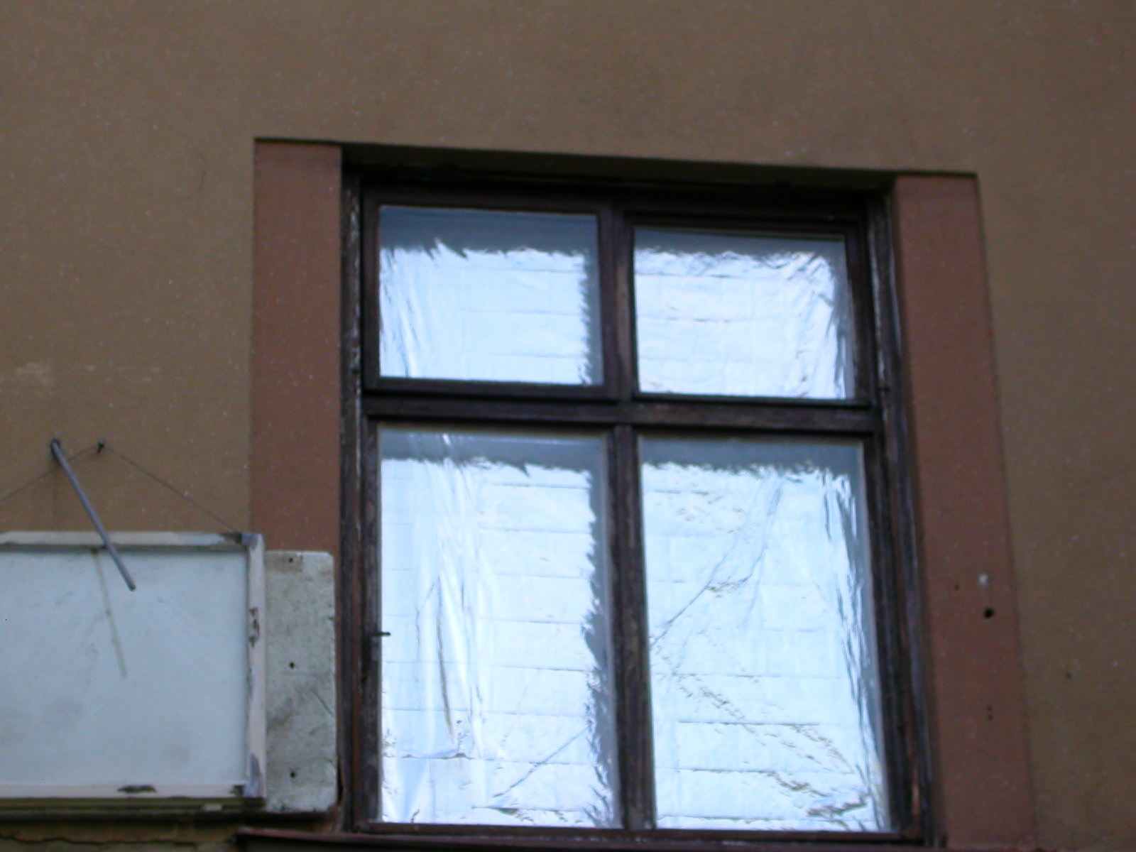

Obr.2: Vlevo černé teploty v noci, vpravo snímek ve viditelném světle. Nevyhřívaná srovnávací tabule je vlevo. Ve skle se odráží studené nebe (polystyrenová deska za sklem se zobrazuje s hodnotou bližší rovnovážné teplotě exteriéru). Obě rolety jsou stažené dolů. Rozdíl teplot interiéru a exteriéru je 20 K, okno je o 1,5 K teplejší než nevyhřívaný srovnávací povrch. Panovalo bezvětří (teplotní spád mez vnitřním sklem a interiérem byl téměř stejný). Číselná hodnota „U“ vychází kolem 0,6.

Ověření, že dvojice rolet funguje takto skvěle bylo popudem pro další krok, totiž funkční model elektricky ovládané rolety, viz [3].

Meziokenní žaluzie

Do jiného „kastlového“ okna jsem instaloval lamelovou žaluzii z tenkých hliníkových plechů. Nátěrem pokaženou nízkou emisivitu hliníku jsem pracně obnovil oboustranným nalepením čisté aluminiové fólie na všechny lamely.
Přínos zavřené žaluzie byl v noci poměrně malý. Izolační schopnosti okna se nezlepšily ani o jednu třetinu. Tepelný tok oknem odpovídal zhruba „U 2,3“. To lze vysvětlit jen tak, že se konvektivní přenos uvnitř okna stal mnohem účinnější než v neporušené prázdné dutině. Nicméně i takové malé zlepšení může být někdy zajímavé.

Pomůcky k vyhodnocení termografických snímků

Pro snadný odečet rozdílů teplot různých ploch jsem připravil řadu palet pro software ke kameře FLIR. Na rozdíl od obvyklého užití termografie, jen pro kvalitativní zkoumání, je v nich možné odečítat až s citlivostí desetin kelvinu, viz [2].

Literatura

[1] Hollan, J.: Termografické zjišťování tepelných vlastností budov in situ (zjišťování emisivit a tepelných toků pomocí termokamery). Konference Nedestruktivní testování v technických oborech, FAST VUT v Brně, prosinec 2004. Online jako term_tep.* v adresáři
http://amper.ped.muni.cz/jenik/windows

[2] Hollan, J: konfigurační soubory k softwaru FLIR, viz adresář http://amper.ped.muni.cz/jenik/LW-infrared

[3] Hollan, J: poster na konferenci Pasivní domy 2005, online viz adresář http://amper.ped.muni.cz/jenik/passiv/windows/ph_brno

